COLEGIUL NAȚIONAL „DIACONOVICI-TIETZ” REȘIȚA

LUCRARE DE ATESTAT

*Șahmania*

**Profesor coordonator: Tomos Daniel**

**Elev:Koczi Eduard**

**Clasa: XII B**

**2021**

**Argument**

**Încă de la vârstă de 6 ani și până în ziua de azi, șahul a fost o pasiune pentru mine.Am participat la diverse turnee și concursuri și  
doresc să împărtășesc cunoștințele acumulate de-alungul anilor prin acest site web, de la regulile jocului până la informații generale despre mari maeștrii ai șahului.**

**Cuprins**

1. **Crearea paginilor web**
2. **Prezentarea aplicației**
3. **Bibliografie**
4. **Crearea paginilor web**

Limbajul de Marcare HyperText sau HTML este limbajul de marcare standard pentru documentele concepute pentru a fi afișate într-un browser web. Poate fi asistat de tehnologii precum Cascading Style Sheets (CSS) și limbaje de scriptare precum JavaScript.

Browserele web primesc documente HTML de la un server web sau din spațiul de stocare local și redau documentele în pagini web multimedia. HTML descrie structura unei pagini web semantic și a inclus inițial indicii pentru apariția documentului.

Cascading Style Sheets (CSS) este un limbaj de foaie de stil folosit pentru descrierea prezentării unui document scris într-un limbaj de marcare, cum ar fi HTML.   
CSS este o tehnologie de bază a World Wide Web, alături de HTML și JavaScript.

CSS este conceput pentru a permite separarea prezentării și a conținutului, inclusiv aspectul, culorile și fonturile.

Această separare poate îmbunătăți accesibilitatea conținutului, poate oferi mai

multă flexibilitate și control în specificațiile caracteristicilor prezentării, permite mai multe pagini web să partajeze formatarea prin specificarea CSS-ului relevant într-un fișier separat .css care reduce complexitatea și repetarea conținutului structural, precum și activarea fișierul .css care urmează să fie memorat în cache pentru a îmbunătăți viteza de încărcare a paginii între paginile care partajează fișierul și formatarea acestuia.

1. **Prezentarea lucrării**

*Cu ajutorul limbajului de programare HTMl și a celui de înfrumusețare numit CSS am  
 realizat siteul Șahmania .  
Am început că în orice alt site cu funcția  <!DOCTYPE html> împreună cu <html>,<head> și  
<body>.*

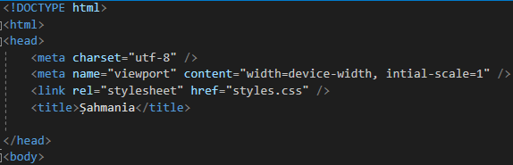

*M-am folosit de comenzi des întâlnite în websiteuri făcute în HTML că <div>, ce reprezintă echivalentul unui container , <table> , tabelul clasic asemănător cu cel din word sau excel,<ol>,respectiv <ul>,o lista ordonată sau neordonată,<button> prin care navighezi cele 3 rubrici principale „Reguli”,”Deschideri”,”Maeștrii”,dar și comenzi pentru stilizarea textului că <b>(boldat),<h6> etc.*

 *Toate acestea au fost repartizate sub un anumit nume folosind <class=” ”> ,pentru a fi  
găsite mai ușor atunci când trebuia să stilizez cu css.*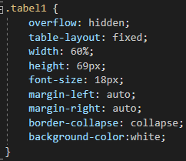 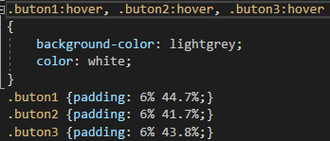



*În final siteul arată astfel:*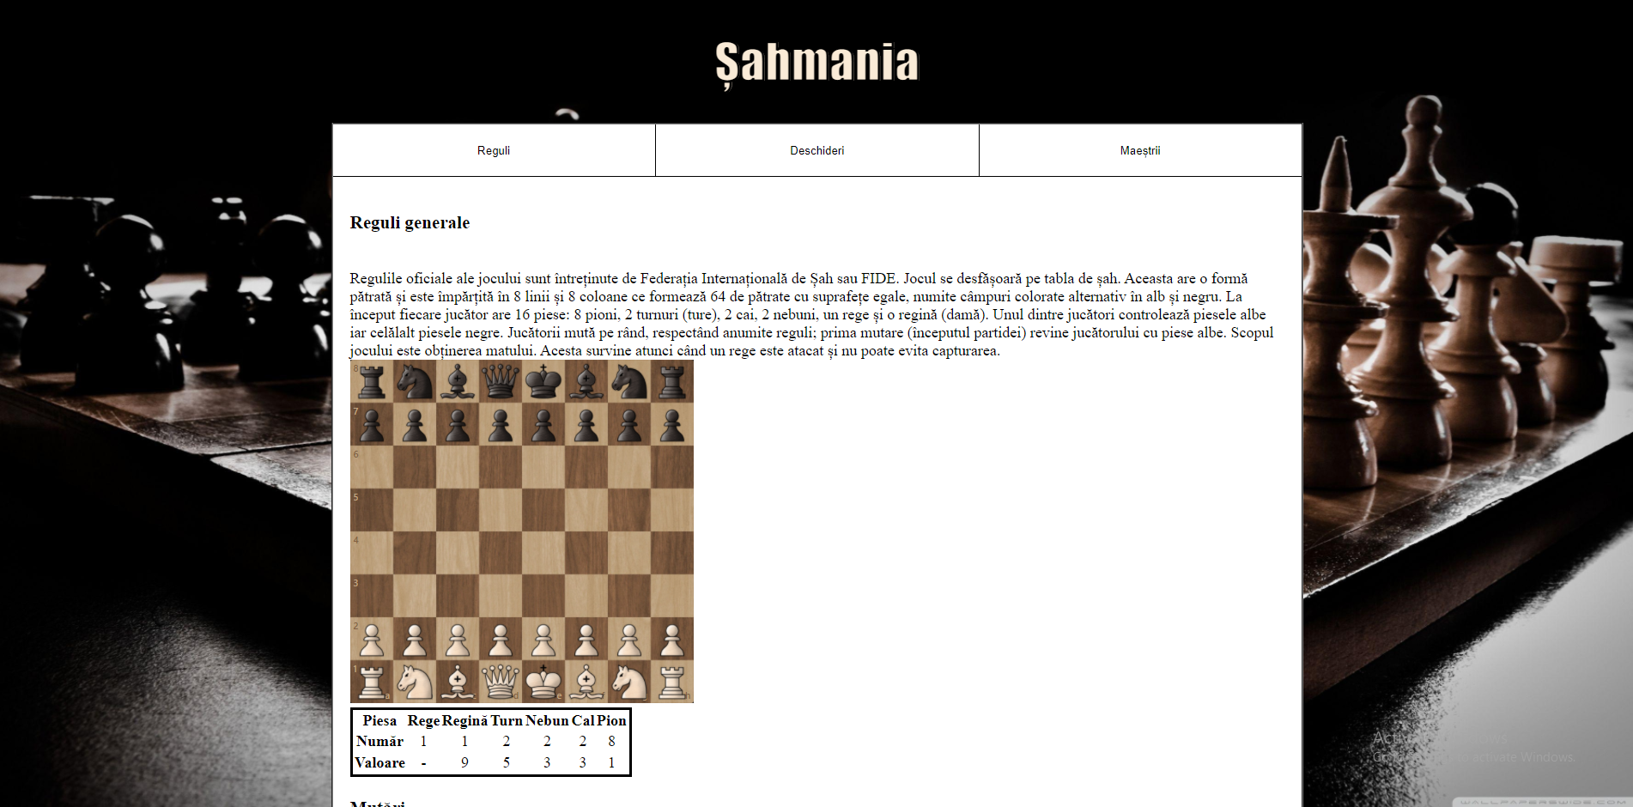

*De asemenea programul uitilizat in crearea siteului este Visual Studio 2019.*

1. **Bibliografie**

[*https://www.youtube.com/watch?v=5bMdjkfvONE&t=528s*](https://www.youtube.com/watch?v=5bMdjkfvONE&t=528s)[*https://www.youtube.com/watch?v=PlxWf493en4&t=1722s*](https://www.youtube.com/watch?v=PlxWf493en4&t=1722s)[*https://www.w3schools.com*](https://www.w3schools.com)[*https://en.wikipedia.org/wiki/HTML*](https://en.wikipedia.org/wiki/HTML)[*https://en.wikipedia.org/wiki/CSS*](https://en.wikipedia.org/wiki/CSS)

[*https://ro.wikipedia.org/wiki/%C8%98ah_(joc)*](https://ro.wikipedia.org/wiki/%C8%98ah_(joc))

[*https://stackoverflow.com/*](https://stackoverflow.com/)

[*https://www.masterclass.com/articles/chess-101-what-are-the-best-opening-moves-in-chess-learn-5-tips-for-improving-your-chess-opening#the-basics-of-chess-openings*](https://www.masterclass.com/articles/chess-101-what-are-the-best-opening-moves-in-chess-learn-5-tips-for-improving-your-chess-opening#the-basics-of-chess-openings)

[*https://www.google.com/*](https://www.google.com/)